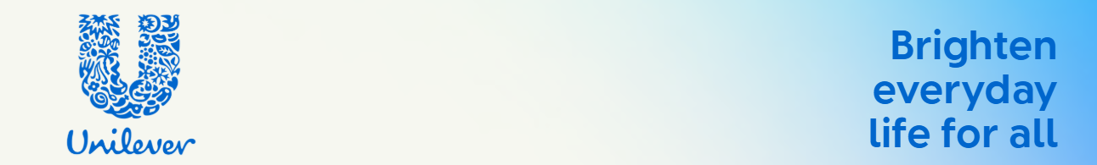

BẢN MÔ TẢ CÔNG VIỆC
UFRESH Maintenance Technician
(Kỹ thuật viên Bảo trì)
Unilever đang tìm kiếm những sinh viên năm cuối và cử nhân mới tốt nghiệp đầy nhiệt huyết để tham gia chương trình UFresh trong lĩnh vực Sản xuất. Đây là cơ hội để bạn được trải nghiệm môi trường nhà máy hiện đại, tham gia các dự án thực tế về công nghệ sản xuất, tối ưu quy trình và phân tích dữ liệu. Bạn sẽ học hỏi từ các chuyên gia, áp dụng kiến thức kỹ thuật vào thực tế và tạo ra tác động ngay từ những ngày đầu tiên. Nếu bạn yêu thích công nghệ, cải tiến và mong muốn phát triển sự nghiệp trong ngành sản xuất, hãy tham gia UFresh ngay!

BẠN SẼ LÀM GÌ?
Cơ khí & Điện
- Bảo trì thiết bị theo điều kiện (CBM), lắp ráp và sửa chữa linh kiện.
- Thiết lập hệ thống điện động lực, điều khiển và truyền động.
- Tối ưu hóa thiết bị đo lường, cảm biến để nâng cao hiệu suất.

Tự động hóa & PLC
- Điều chỉnh, tìm lỗi và giám sát hệ thống PLC.
- Viết chương trình PLC để kiểm soát quy trình sản xuất đặc thù.

An toàn & Môi trường
- Hiểu và áp dụng quy định an toàn, nhận diện mối nguy.
- Giảm lãng phí, xử lý chất thải đúng quy trình để bảo vệ môi trường

Chất lượng & Cải tiến liên tục
- Đảm bảo tiêu chuẩn chất lượng sản phẩm.
- Áp dụng các chương trình cải tiến toàn cầu (WCM/TPM), loại bỏ tổn thất và cải tiến hiệu quả sản xuất.

UFRESH ĐANG TÌM KIẾM AI?
- Sinh viên năm cuối hoặc tốt nghiệp Đại học chuyên ngành cơ khí, cơ điện, điều khiển tự động
- Yêu thích công nghệ sản xuất, cải tiến quy trình
- Có tư duy logic, khả năng học hỏi nhanh và tinh thần làm việc nhóm
- Sẵn sàng làm việc theo ca
- Khả năng đọc hiểu, viết, tính toán và phân tích tốt

UFRESH MANG ĐẾN ĐIỀU GÌ CHO BẠN?
- Cơ hội trở thành chuyên viên sản xuất chỉ sau 9 tháng – Bắt đầu từ chương trình UFresh và nhanh chóng phát triển sự nghiệp trong môi trường sản xuất hiện đại.
- Lộ trình phát triển rõ ràng với sự đồng hành của Coach & Mentor – Tham gia các khóa đào tạo chuyên sâu, được huấn luyện và cố vấn trực tiếp bởi đội ngũ quản lý giàu kinh nghiệm, luôn sẵn sàng đầu tư cho sự phát triển của tài năng trẻ.
- Trải nghiệm thực tế tại nhà máy chuẩn quốc tế – Tham gia các dự án về An toàn, Chất lượng và Cải tiến, áp dụng kiến thức vào thực tế và tạo ra tác động ngay từ những ngày đầu tiên.

